Signe Bøttchers ”Diskofesten”

Kaninen eller et skov-dyr vil holde diskofest i skoven, men væslen bliver ved med at stjæle dens diskokugler. Saml 5 diskokugler for at holde den vildeste disko-skov-danse-fest. Men hvis du kommer til at trykke på væslen stjæler han alle dine diskokugler. Hvis væslen stjæler fra dig 3 gange dør du.

Spilstruktur:

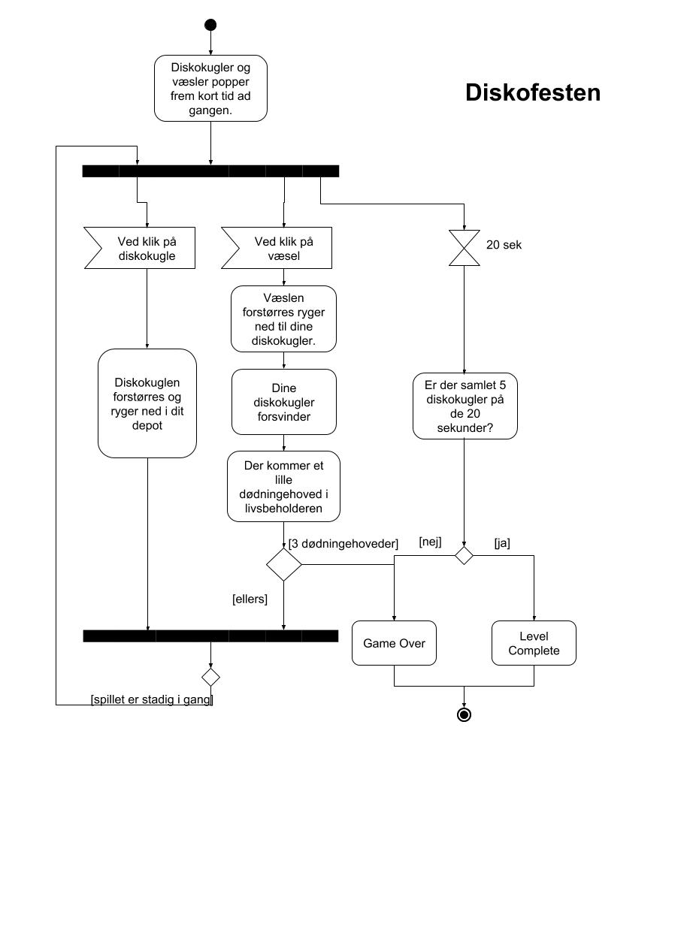

Nogle skitser:

(På næste side fordi word er lidt en nar nogle gange)

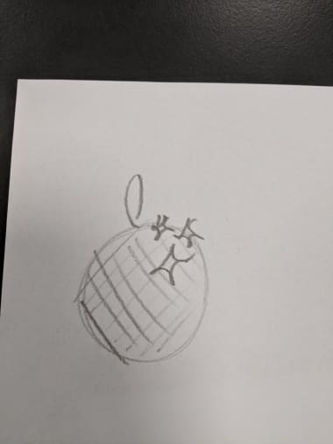

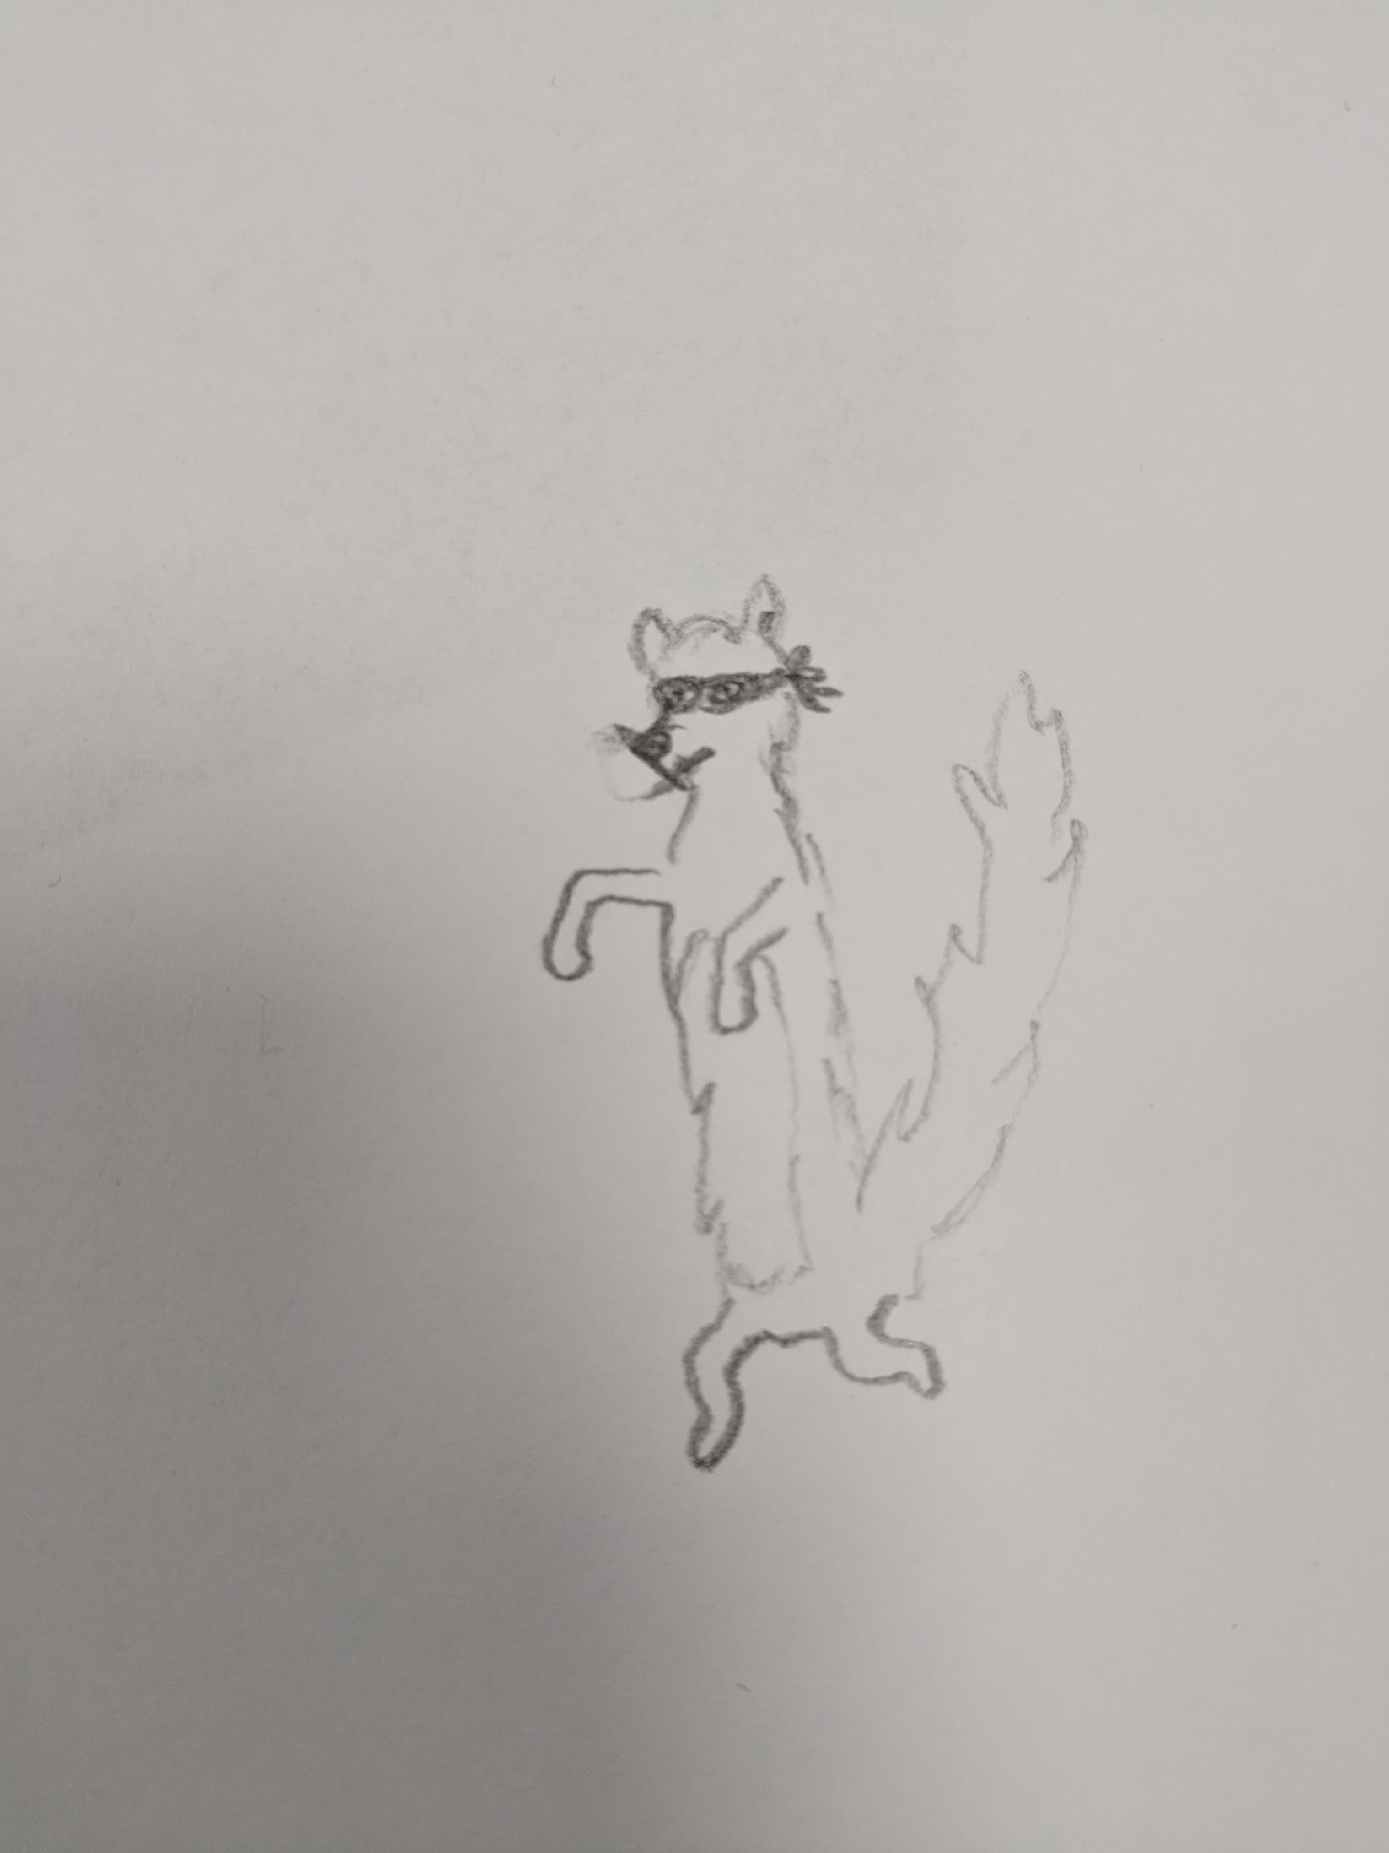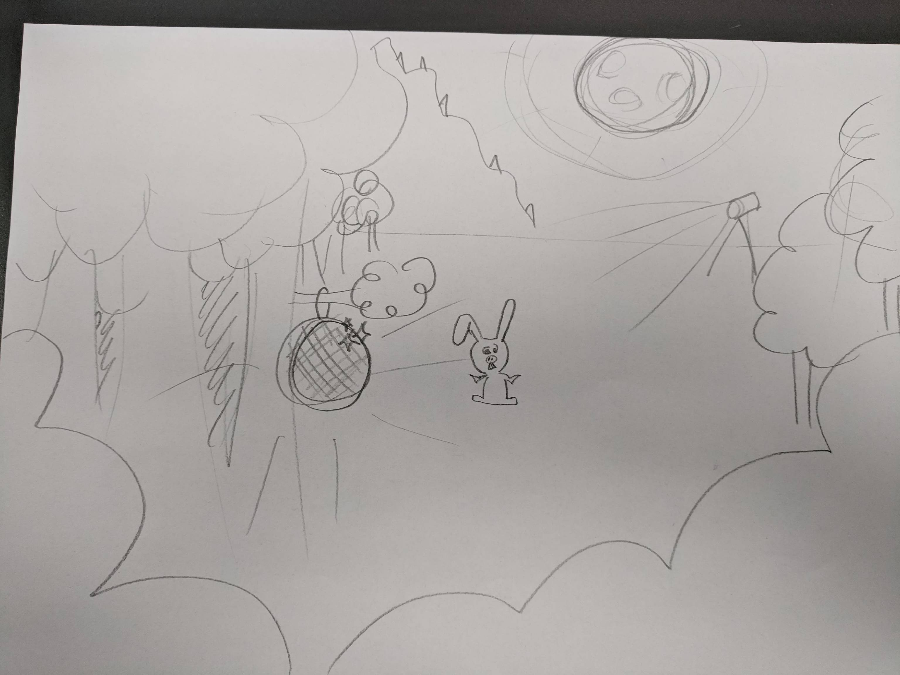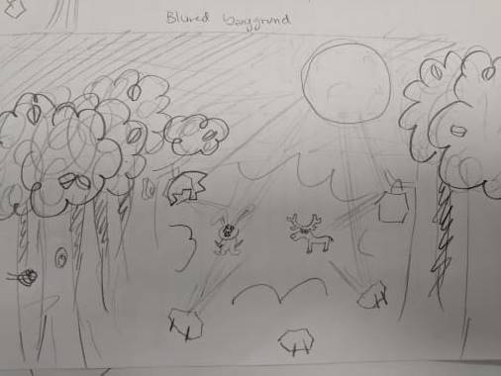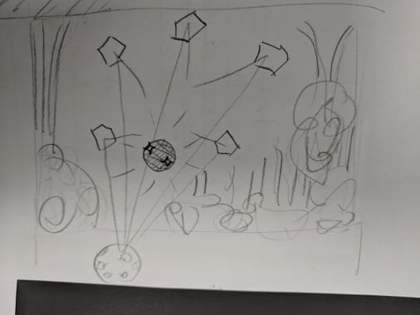

Fravalgt idé:

